电表的改装和校准实验报告
实验名称： 电表的改装和校准

一、 原始数据记录
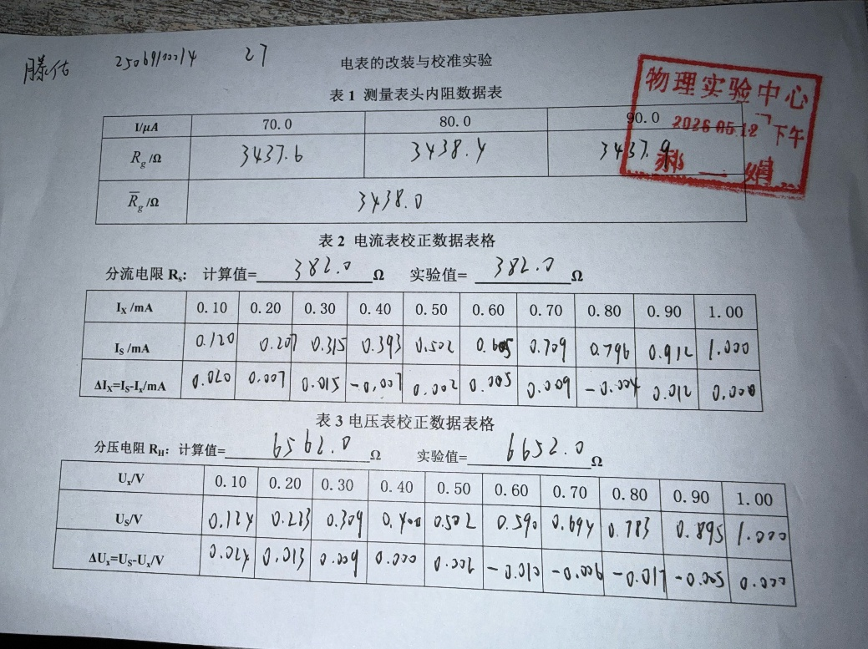
二、 校正曲线

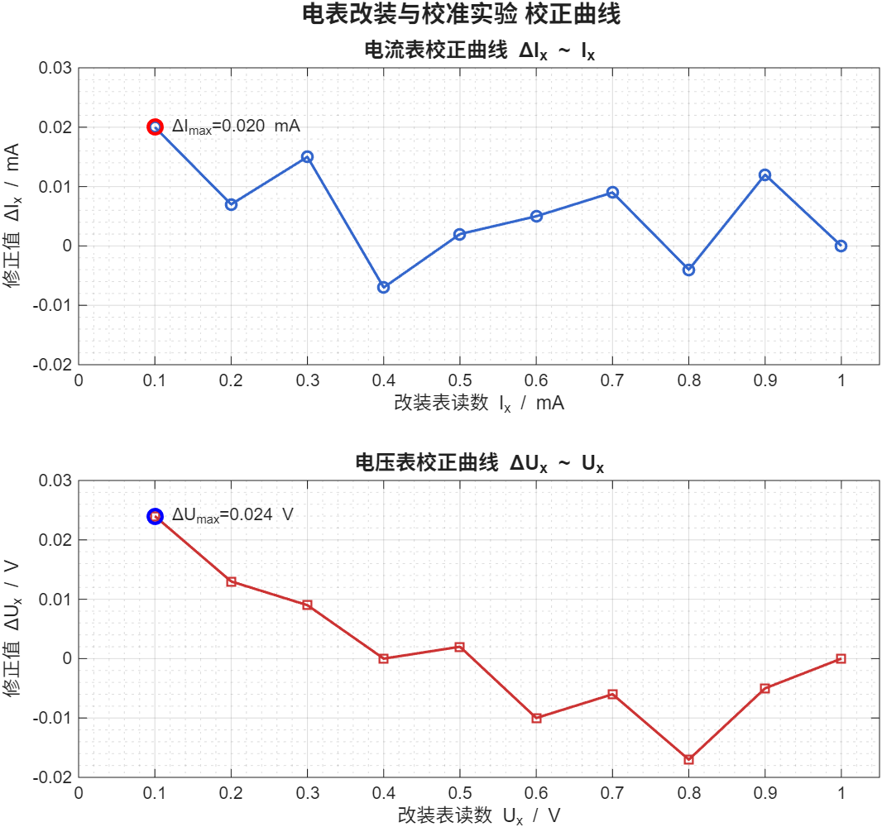
图1电流表校正曲线


图 2电压表校正曲线

三、思考题

问题1. 校正电流表时，如果发现改装表的读数相对标准表的读数都偏高，试问要达到标准表的数值，此时改装表的分流电阻应调大还是调小？为什么？

电流表读数偏高，分流电阻应调小。
电流表改装是表头与分流电阻并联。改装表的读数由流过表头的电流决定：总电流中，一部分流过表头，另一部分流过，满足= 。
改装表读数偏高，说明在相同总电流下，流过表头的电流过大。
并联电路电流与电阻成反比：越小，分流能力越强，流过的电流越大，流过表头的电流就越小。
因此，调小，让更多电流从分流电阻走，表头电流减小，改装表读数就会降低，与标准表一致。

问题2. 校正电压表时，如果发现改装表的读数相对标准表的读数都偏低，试问要达到标准表的数值，此时改装表的分压电阻应调大还是调小？为什么？

电压表读数偏低，分压电阻应调小。
电压表改装是表头与分压电阻串联。改装表的读数由表头两端的电压决定：总电压中，一部分加在表头，另一部分加在上，满足。
改装表读数偏低，说明在相同总电压下，表头两端的电压过小。
串联电路电压与电阻成正比：越小，分压越少，加在上的电压越小，加在表头的电压就越大。
因此，调小，让分压电阻分走的电压减少，表头电压升高，改装表读数就会升高，与标准表一致。

问题3. 给定一个已知量限为的表头，将其改装成量限为的电流表，试说明主要方法及步骤。

利用并联电路的分流原理，在表头两端并联一个阻值较小的分流电阻，使大部分被测电流从分流电阻流过，仅允许表头允许的满偏电流通过表头，从而扩大电流表的量程。
设表头满偏电流为，内阻为，改装后电流表量程为，量程扩大倍数。根据并联电路电压相等：
推导得分流电阻理论值：

实验步骤
- 测量表头内阻：采用替代法，准确测量表头的内阻。
- 计算分流电阻：根据目标量程，代入公式计算分流电阻的理论值。
- 连接改装电路：将电阻箱调节至的理论值，与表头并联，构成改装电流表。
- 满偏校准：将改装电流表与标准电流表串联接入可调直流电路，调节电源使标准表读数达到满量程。若改装表未指在满偏，微调电阻箱的阻值，直到两表均满偏，记录的实验值。
- 逐点校准：调节电路电流，使改装表读数从0到满偏依次取若干个点，记录对应标准表的读数，计算修正值。
- 绘制校正曲线与定级：以改装表读数为横坐标，修正值为纵坐标绘制校正曲线；根据最大绝对误差，按公式确定改装表的精度等级。

问题4. 欲将一个量程=100μA、内阻=1000Ω的表头，改装成量限为5V和10V的
电压表，试画出改装电路图并分别计算附加电阻的值。

利用串联电路的分压原理，在表头两端串联一个阻值较大的分压电阻，使大部分被测电压降落在分压电阻上，表头仅承受其满偏电压，从而扩大电压表的量程。
采用串联抽头式双量程电路：表头与分压电阻、依次串联，公共端为COM，5V量程端接与的连接点，10V量程端接的末端。5V量程时，表头与串联；10V量程时，表头与+串联
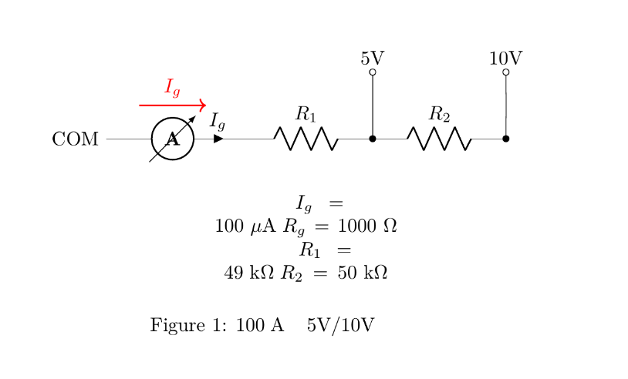

附加电阻计算：
已知：表头满偏电流，内阻
（1）5V量程分压电阻
当总电压时，表头满偏，根据串联电路电压关系：
解得：

（2）10V量程分压电阻
当总电压时，表头满偏，同理：
解得总分压电阻：
因此：

四、误差分析

一、系统误差
1. 表头内阻的测量误差
分流电阻、分压电阻的计算完全依赖的测量值，的误差会1:1传递给和。
若测量值偏大，则计算出的、均偏大：偏大导致分流不足，表头电流偏大，改装电流表读数整体偏高；偏大导致分压过多，表头电压偏小，改装电压表读数整体偏低。

2. 电阻箱的仪器误差
电阻箱的精度等级为0.1级，绝对误差公式为：
• 分压电阻计算值 6562.0Ω，实验值6652.0Ω，差值90Ω中约6.6Ω来自电阻箱仪器误差，其余主要来自测量误差和校准调节误差。

3. 标准表的仪器误差。
校准用的标准电流表、电压表本身存在精度等级误差，为0.5级，其最大允许误差为量程的0.5%。

4. 校准方法的非线性误差
• 实验仅选取10个离散校准点，用折线近似连续的误差曲线。两个校准点之间的实际误差可能大于校准点的测量误差，导致改装表在非校准点的读数偏差更大。
二、随机误差
1. 读数误差
• 人眼读取指针式电表时的视差、估读误差是最主要的随机误差源。指针在两个刻度之间时，估读值的偏差可达最小刻度的。
• 实验中出现的微小偏差，绝大部分来自读数估读误差。

2. 接触电阻与接线误差
• 电路中导线、开关、接线柱的接触电阻（约0.1到1Ω）对低阻值的分流电路影响显著：若分流支路存在1Ω的接触电阻，相当于增1Ω，会导致分流比偏离设计值。
• 接线时的虚接、松动会导致电路电阻不稳定，引起读数跳动。

3. 电源波动与温度漂移
• 实验过程中直流电源电压的微小波动，会导致总电流/总电压变化，影响校准读数。表头线圈和电阻箱的电阻值会随温度升高而增大（铜的温度系数约 0.004/℃），长时间通电后元件发热会引入微小的漂移误差。

三、减小误差的改进措施

1. 采用多次测量取平均值的方法，每次测量后断开电源冷却，避免表头发热导致内阻变化。
2. 使用更高精度的电阻箱（如 0.01 级），或对电阻箱进行预先校准，修正其标称值的系统偏差。
3. 增加校准点数量（如每 0.05mA/0.05V 取一个点），减小非线性误差；读数时视线与表盘垂直，消除视差。
4. 使用粗导线，拧紧所有接线柱，避免虚接；分流电路的接线尽量短，减少导线电阻的影响。

五、拓展

- 给电表定级

- 改装电流表
量程为，最大绝对误差，计算精度，位于与之间，定为2.5级。

- 改装电压表
量程为，最大绝对误差，，位于与之间，定为2.5级。

- 改装双量程电流表

- 改装方案
采用闭路抽头式电路，电路结构如下：
表头：，与分流电阻构成闭合回路，公共端为COM，1mA量程端接末端，10mA量程端接与的连接点

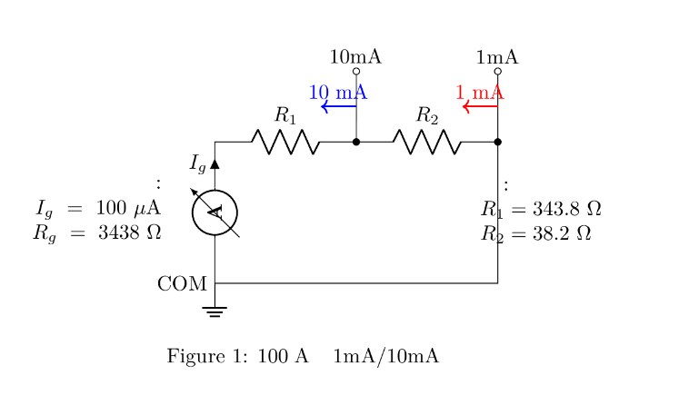

电阻推导与计算：
1mA量程时，表头与并联
代入
10mA量程时：表头与串联后再与并联
代入
从而

- 校正方案

改装电流表与对应量程的标准电流表串联，接入由直流电源、分压式滑动变阻器组成的电路，确保电流可在0到满偏范围内连续调节。

校准步骤：
- 机械调零：
断开电源，调节表头机械调零旋钮，使指针准确指在零刻度线。
- 10mA量程校准：
切换改装表和标准表至10mA量程，闭合电源。调节滑动变阻器，使标准表读数为10.00mA。若改装表未达满偏，微调阻值，直到改装表指针满偏。调节滑动变阻器，使改装表读数依次为10.00、9.00、…、1.00mA，记录对应标准表读数，计算修正值。
- 1mA量程校准
切换改装表和标准表至1mA量程，保持+总阻值不变。调节滑动变阻器，使标准表读数为1.00mA。若改装表未达满偏，微调阻值，同步微调，保证，直到改装表指针满偏。调节滑动变阻器，使改装表读数依次为1.00、0.90、…、0.10mA，记录对应标准表读数，计算修正值。
- 绘制校正曲线：
分别以改装表读数为横坐标，修正值为纵坐标，绘制1mA和10mA量程的校正曲线。

